Co jest zdrowsze: pizza czy kebab?
Fast foody zazwyczaj kojarzone są z niezdrowym i wysokokalorycznym jedzeniem. Co zatem wybierzesz podczas wyjścia na miasto? <b>Pizza czy Kebab</b>

Pizza czy kebab? Jeden z trudniejszych wyborów.
W dobie XXI wieku wiele osób pragnie utrzymać wagę, przechodzi na różnorakie diety, lecz kiedy przychodzi weekend, aby nie psuć sobie humoru, często wprowadza się tak zwany Cheat Day.
Polega on na chwilowym odejściu od restrykcji kulinarnych oraz pozbyciu się wszelkich hamulców.
Warto jednak wówczas nie przesadzać, dlatego często w gronie znajomych pada słynne pytanie: pizza czy kebab?

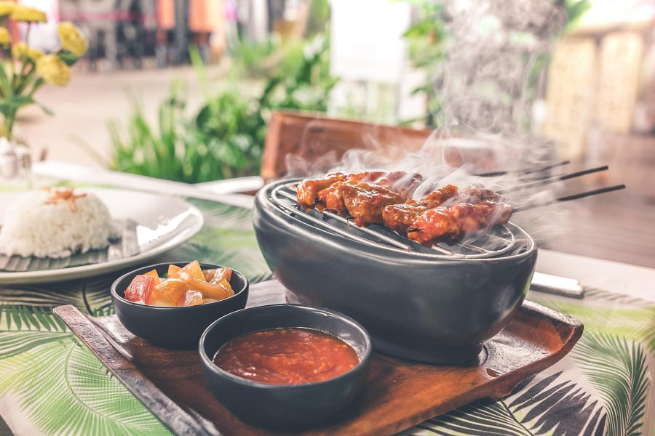
Co ma więcej kalorii?
W zasadzie obie te potrawy są dość tłuste, a zarazem zawierają cukier. Zdecydowanie jednak pizza jest bardziej kaloryczna z uwagi na dużą ilość sera oraz większą gramaturę.
W przypadku kebabu wielkość potrawy można ograniczyć, a zarazem również jego ilość kalorii.
Wystarczy pamiętać, aby nie wybierać opcji z bułką, lecz pitą, mięso powinno również zawierać jak najmniej tłuszczu (świetnie sprawdzi się mięso drobiowe) oraz w przypadku dodatkowego sosu, najlepiej wybrać taki, który nie jest oparty na bazie majonezu.

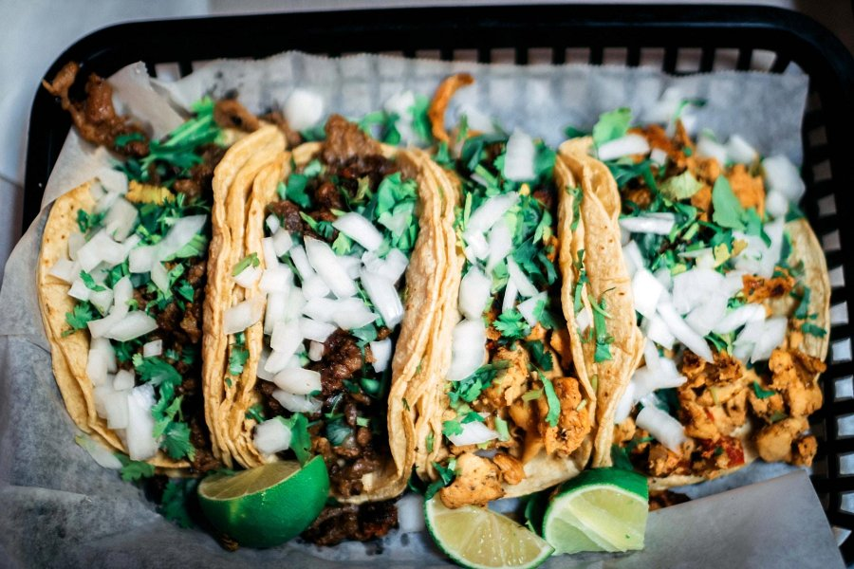
Zatem co jest zdrowsze, pizza czy kebab?
Kaloryczność to jedno, a zdrowie to drugie, zwykle idą z sobą w parze ze względu na powikłania związane z nadmiernym spożywaniem niezdrowych potraw. W tym przypadku warto zwrócić uwagę na lokal oraz jego standardy. Wiele lokali sprowadza produkty, w tym mięso od mało zaufanych dostawców.
Jeśli chcesz dowiedzieć się dokładnej odpowiedzi na pytanie: Co jest zdrowsze, pizza czy kebab?
Zapraszamy na blog firmy Izmir, tam z pewnością znajdziesz odpowiedź!

